Проект Решения
Вносит: депутат СД МО Пресненский Юшин А.П.
Дата внесения: 15.07.2019

30/5/413-СД
24.07.2019

О внесении изменений в Решение Совета депутатов муниципального округа Пресненский от 16.01.2019 №22/8/236-СД «О согласовании установки ограждающих устройств на придомовой территории в муниципальном округе Пресненский в городе Москве по адресу: Климашкина ул., д.22, д.24»

Руководствуясь п.5 ч.2 ст.1 Закона города Москвы от 11.07.2012 №39 «О наделении органов местного самоуправления муниципальных округов в городе Москве отдельными полномочиями города Москвы», постановлением Правительства Москвы от 02.07.2013 №428-ПП «О порядке установки ограждений на придомовых территориях в городе Москве», рассмотрев обращение уполномоченного лица,

Совет депутатов решил:
- Внести изменение в Решение Совета депутатов муниципального округа Пресненский от 16.01.2019 №22/8/236-СД «О согласовании установки ограждающих устройств на придомовой территории в муниципальном округе Пресненский в городе Москве по адресу: Климашкина ул., д.22, д.24» изложив Приложение в редакции Приложения к настоящему Решению (Приложение).
- Направить настоящее Решение лицу, уполномоченному на представление интересов собственников помещений в многоквартирных домах по вопросам, связанным с установкой ограждающих устройств и их демонтажем, главе управы Пресненского района города Москвы не позднее 5 рабочих дней со дня его принятия.
- Опубликовать настоящее Решение в бюллетене «Московский муниципальный вестник» и на официальном сайте муниципального округа Пресненский.
- Настоящее Решение вступает в силу со дня его принятия.
- Контроль за выполнением настоящего решения возложить на депутата Совета депутатов муниципального округа Пресненский А.П. Юшина.

Глава муниципального округа Пресненский | Д.П. Юмалин

Приложение
к Решению Совета депутатов муниципального округа Пресненский
от 24.07.2019 №30/5/413-СД

Схема
установки ограждающих устройств (2-х шлагбаумов) на придомовой территории в муниципальном округе Пресненский в городе Москве по адресу: Климашкина ул., д.22, д.24

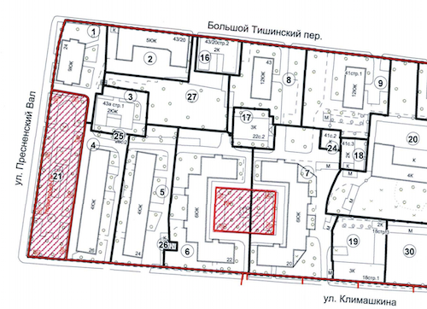

- ограждающее устройство (шлагбаум)

